　　一関市立興田小学校　校　報

よもぎやま

令和６年　５月２２日　文責：校長　及川

第２１０号（令和６年度　第２号）

この校報は、興田地区の行政区長さん方の

ご厚意により、配布していただいています。

「何度もチャレンジ　　　　何でもがんばる

明日も来たい興田小」

　令和６年度の**児童会スローガン**が上記の通りに決まりました。「苦手なことも

あきらめず、学習や行事など様々な取組をがんばっていきたい」「やさしさがあふれ、楽しく、あいさつが響く学校にしたい」という児童会リーダーの気持ちが込められています。

２５日（土）は運動会です。このスローガンにあるような姿をたくさん見せてくれることと思います。子どもたちへのたくさんの励まし、応援をどうぞよろしくお願いいたします。

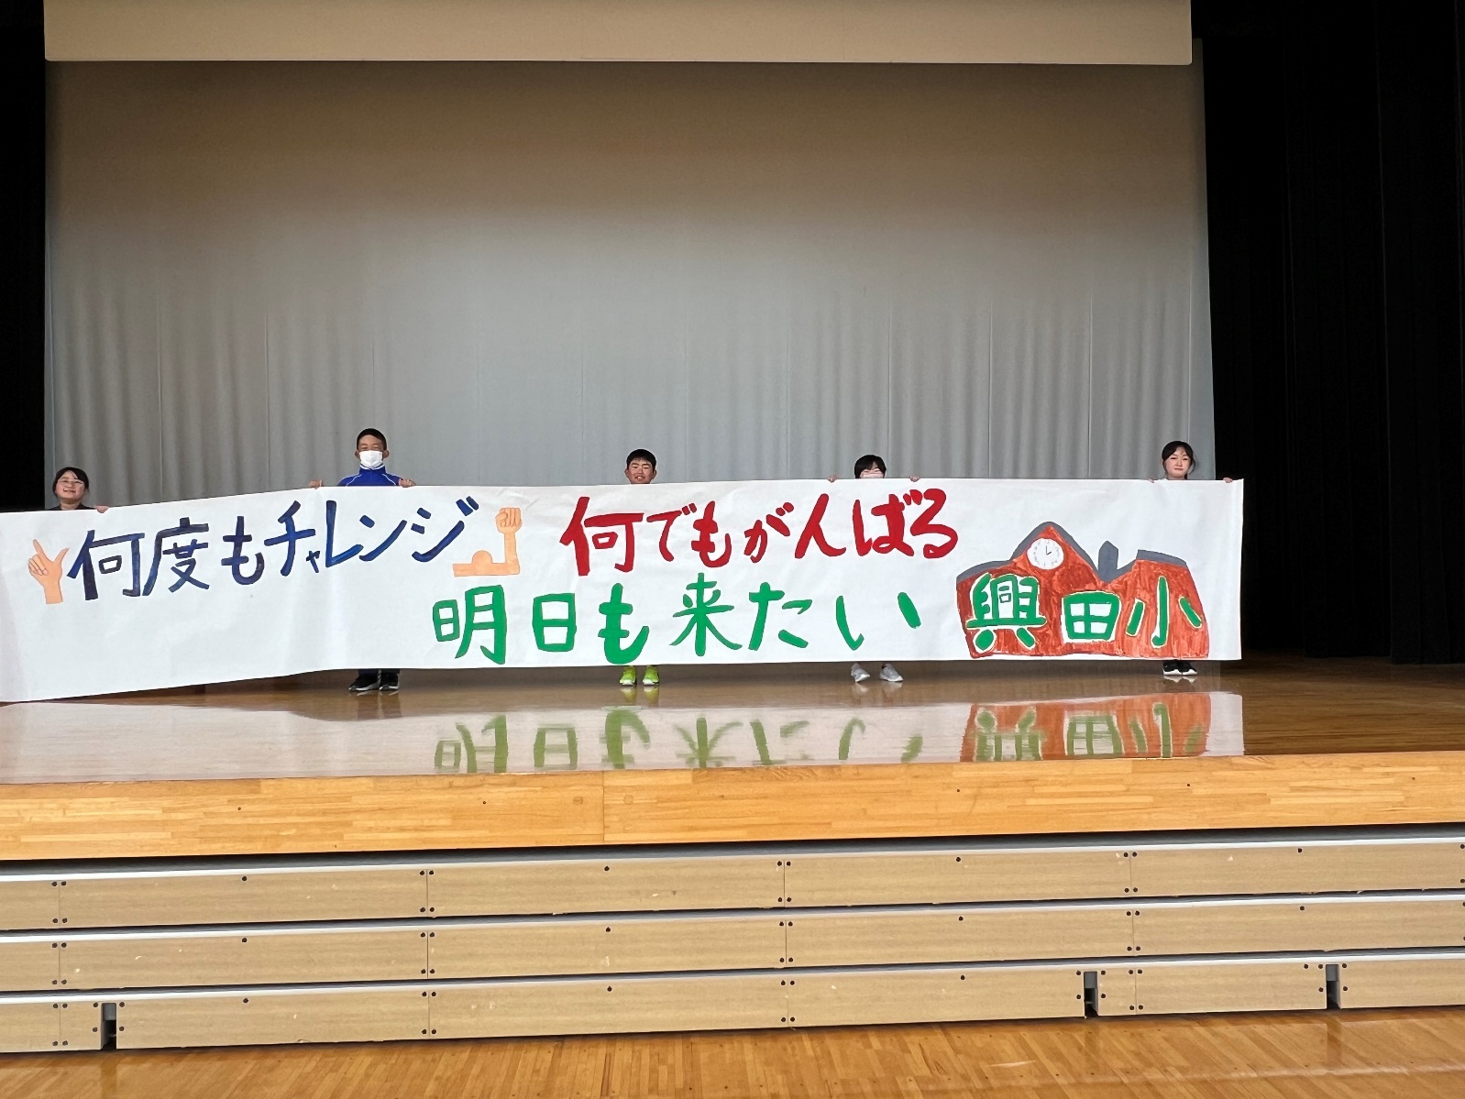

　　　　　　　　　　児童会スローガンを持つ執行部の５人！

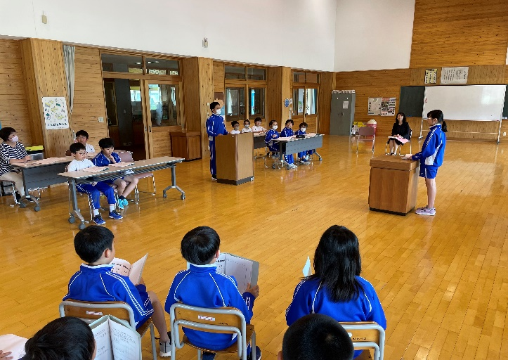

４月２６日には**児童会総会**が行われました。執行部、各委員会の活動計画などについて、質問意見を出し確認しました。学校をリードしていく４，５，６年生のやる気を感じる話し合いでした！

　環境整備作業　５月１９日（日）

ありがとうございました

たくさんの保護者のみなさんにご協力いただき、環境整備作業をすることができました。校庭内や校庭回り、フェンスの外側等の草取り、草刈をしていただき、とてもきれいになりました。休日の早朝作業でした。

本当にご協力ありがとうござ

いました！

興田小学校PTA

　役員の皆様　☆よろしくお願いします☆

　　　　 ◎会長　　　小山　充仁　様

　　　　◎副会長　　庄子　武宏　様

　　　　　　　　　　佐々木義輝　様

　　　　◎監事　　　鈴木喜代史　様

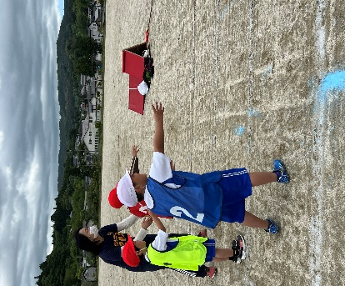心をひとつに！運動会練習

今年度から取り入れた競技「全校リレー」。

４チームに分かれて五十四名の子どもたちが全員でバトンをつなぎます！

　　5月25日（土）の運動会に向けて、子どもたち

　は練習に毎日励んでいます。赤組、白組に分かれて

の様々な競技や応援。子どもたちのがんばるエネル

ギーが炸裂！しています。当日は、どんな活躍をし

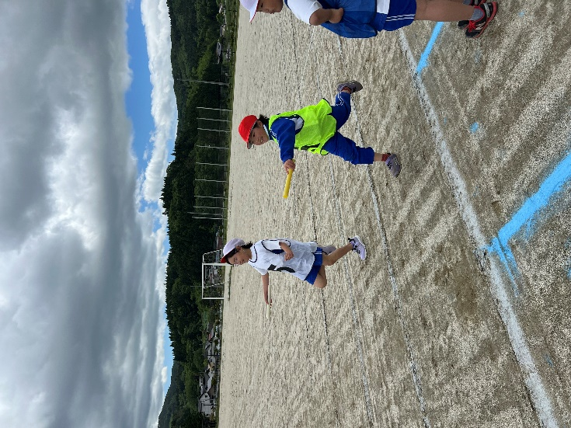てくれるでしょう。楽しみです！

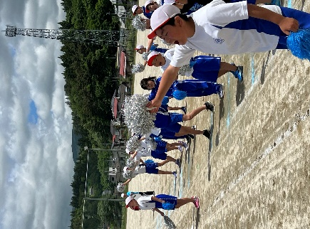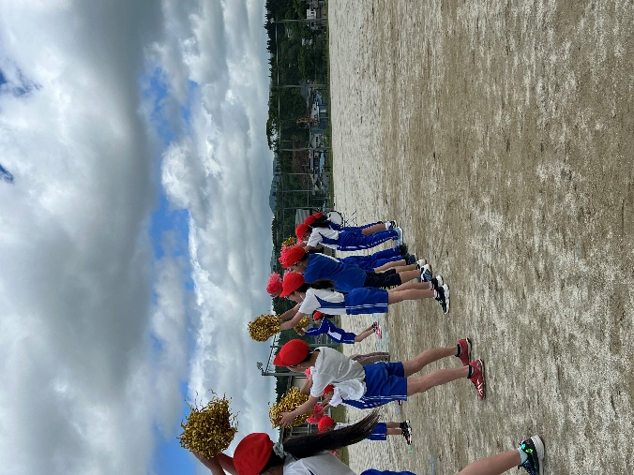

赤組、白組の応援。当日は応援合戦で戦います。

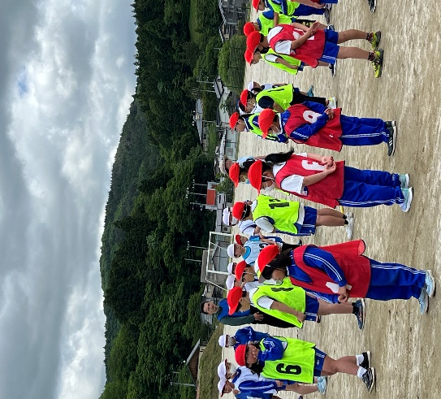



**５、６年総合的な学習**

**田植え体験**

　小山吉典さんの水田の一部をお借りして、子どもたちが「田植え体験」をしました。裸足になって田んぼの中に足を入れると、歓声が上がりました！柔らかな土の中に入り、大事に大事に、苗を植えました。貴重な体験をさせていただきました。小山さん、ありがとうございました

１年生は小学校初めての運動会です。先生の話をよく聞いて、お兄さん、お姉さんの動きを手本に、頑張っています。

６月の主な行事予定

**３日（月）　プール清掃**

**４日（火）　眼科検診　火曜時程**

**６日（木）　食に関する指導（1年）**

**11日（火）　青少年劇場「狂言」（5，6年）**

**１３日（木）　スポーツテスト**

**１４日（金）　なぎさ号来校**

**１６日（日）　さなぶり芸能祭**

**（1、２年生参加）**

**１７日（月）　プール開き**

**２１日（金）　校外学習（1,2,3,4年）**

**※弁当の日**

**２４日（月）　陸上現地練習**

**２６日（水）　一関地方小学校陸上記録会**

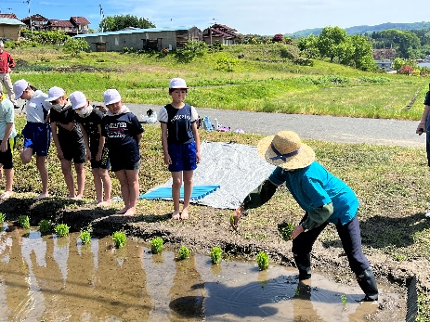

小山美代子さんの説明を真剣に聞く子どもたち

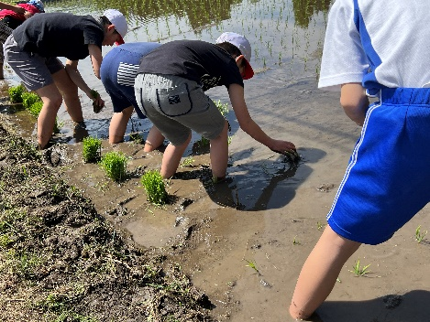

苗を奥まで・・しっかりと植えるぞ！

